ภาคผนวก

รูปภาพกิจกรรมโครงการ ชุมชนปลอดบุหรี่ตำบลเชิงคีรี
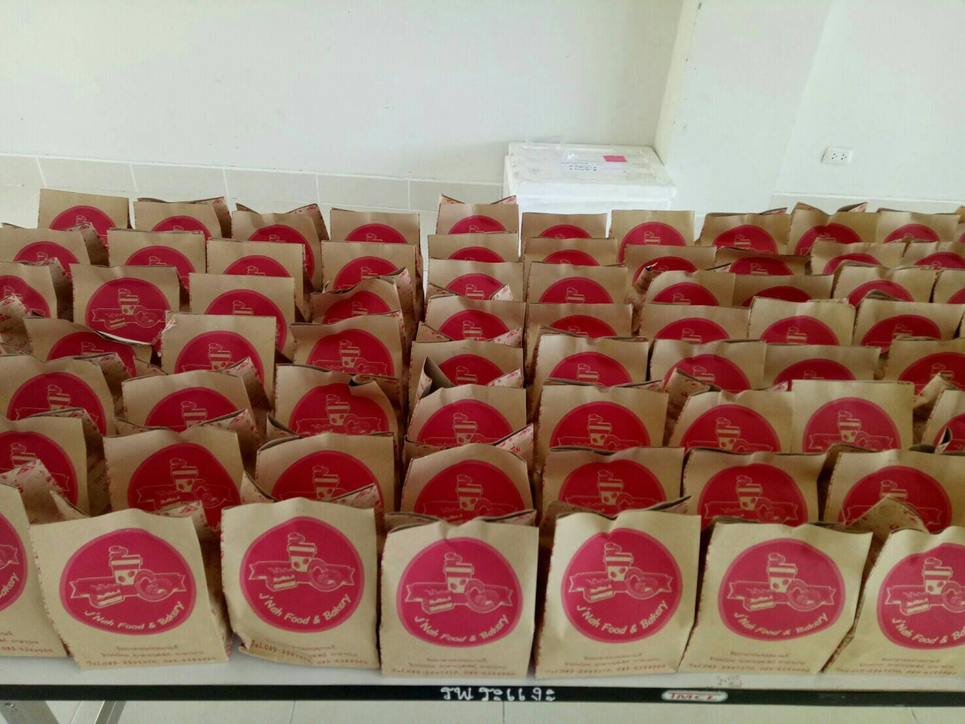

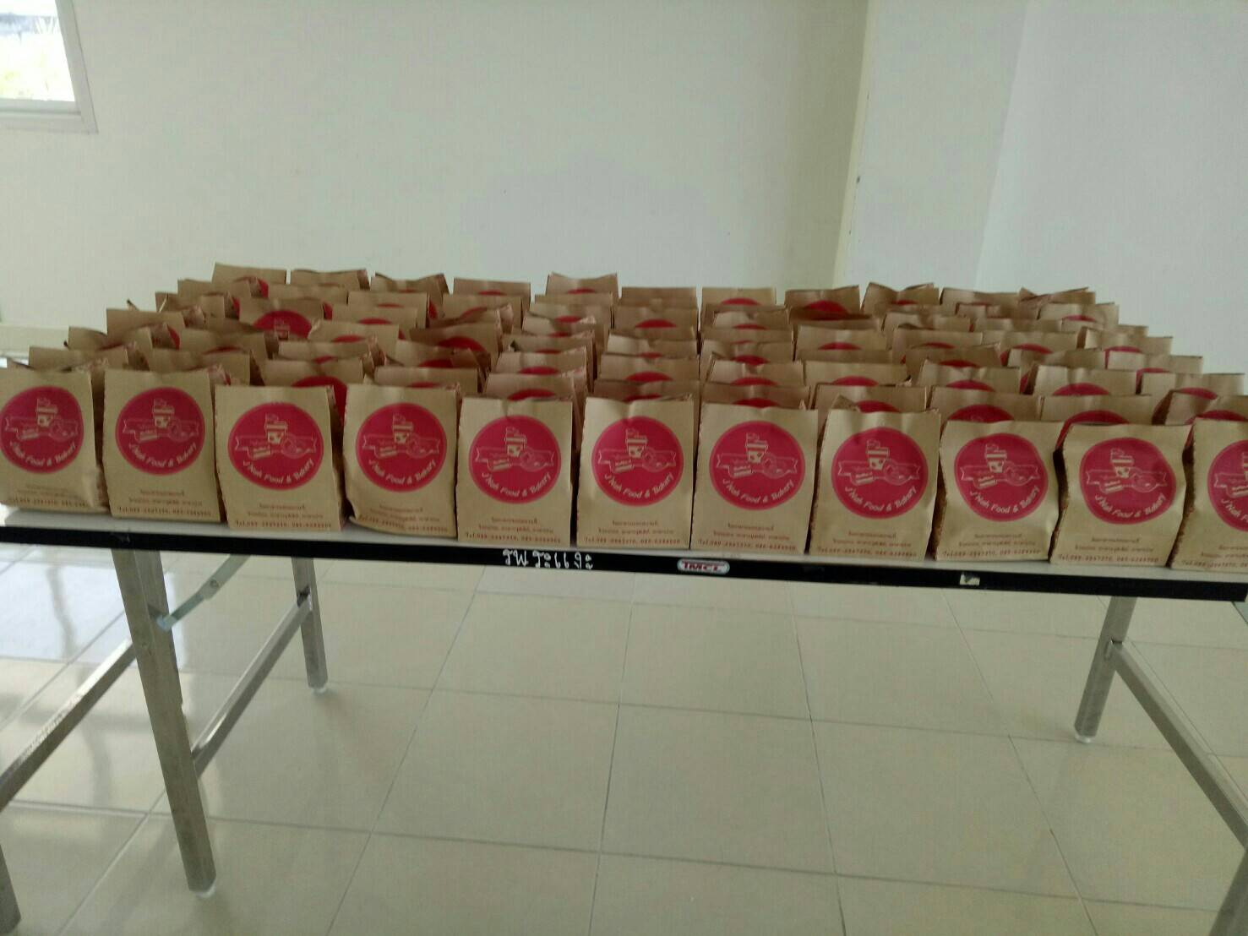

อาหารว่างและเครื่องดื่มผู้เข้าร่วมโครงการ วันที่ 25 เมษายน 2561
รูปภาพกิจกรรมโครงการ ชุมชนปลอดบุหรี่ตำบลเชิงคีรี
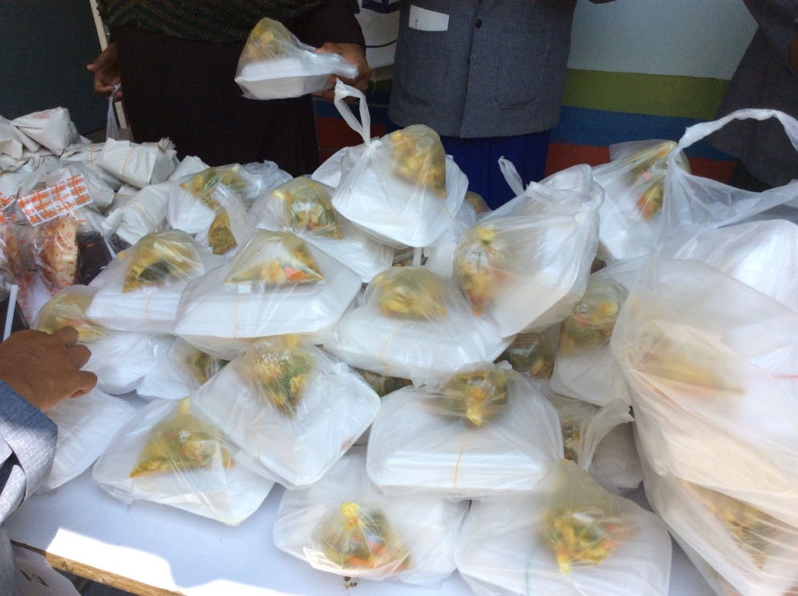

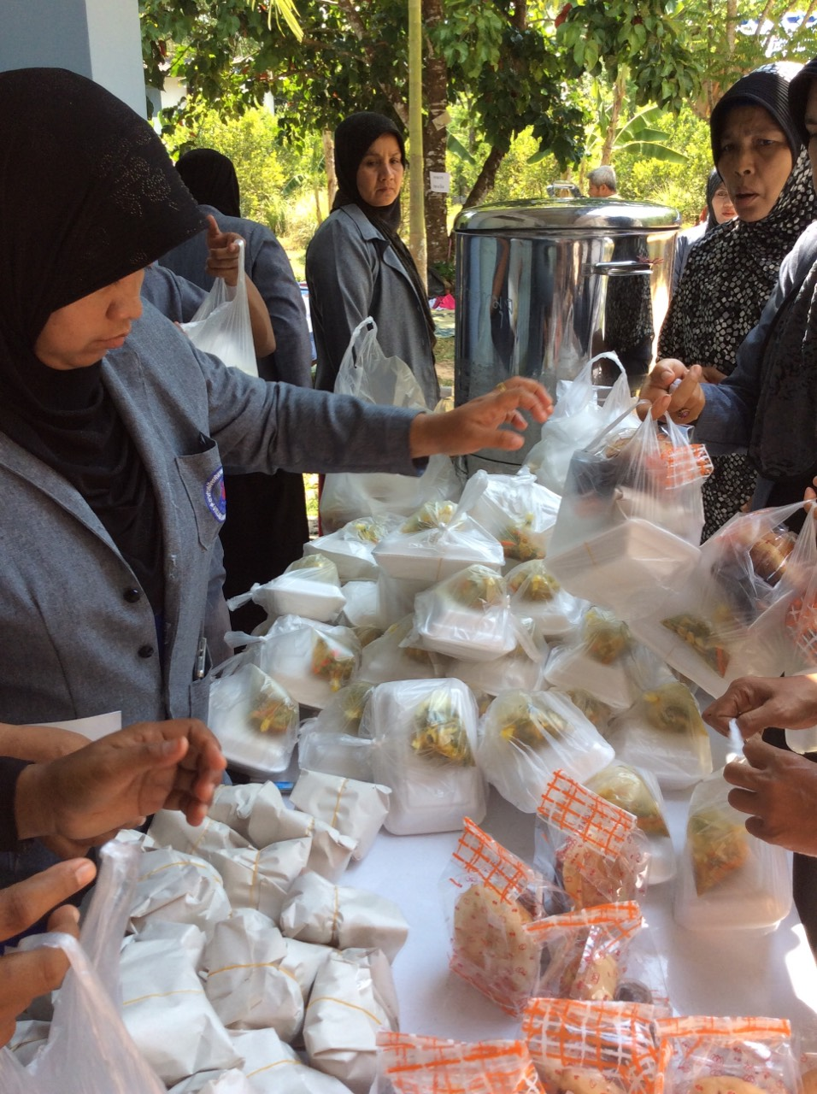

อาหารกลางวันผู้เข้าร่วมโครงการ วันที่ 25 เมษายน 2561

รูปภาพกิจกรรมโครงการ ชุมชนปลอดบุหรี่ตำบลเชิงคีรี
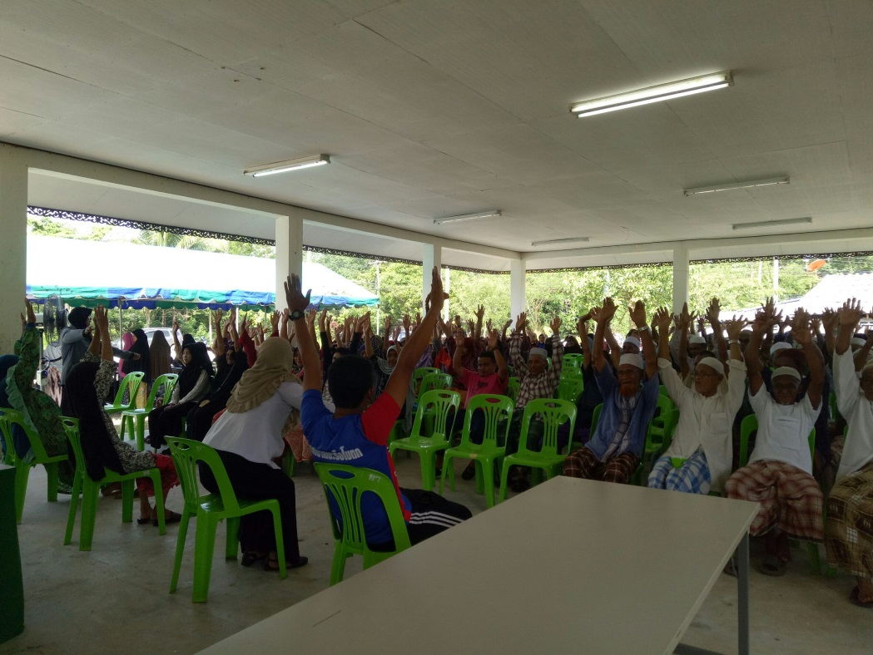

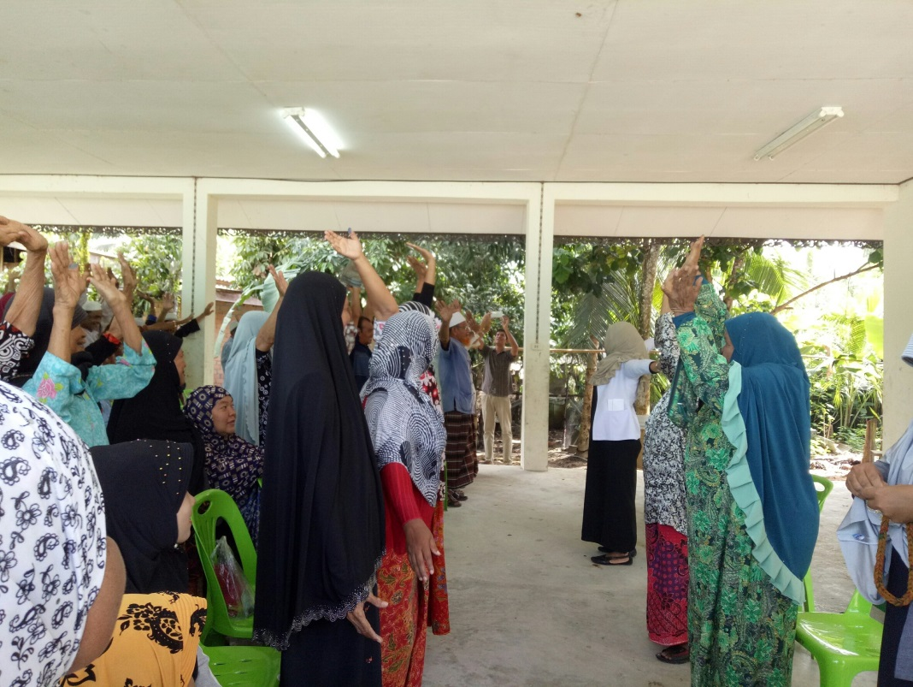

กิจกรรมอบรมให้ความรู้

รูปภาพกิจกรรมโครงการ ชุมชนปลอดบุหรี่ตำบลเชิงคีรี
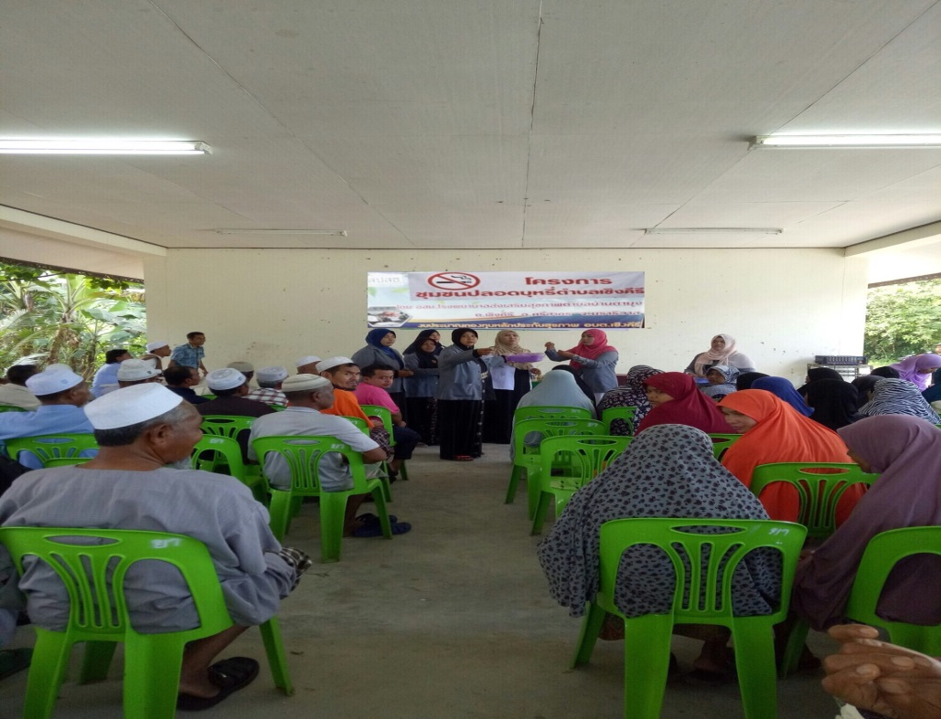

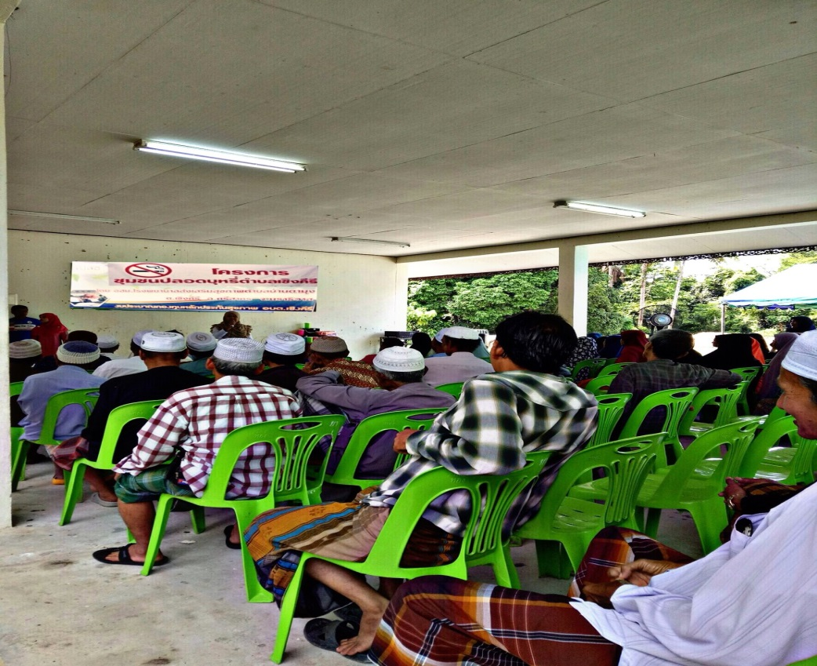

กิจกรรมอบรมให้ความรู้

